Rezervace konkrétního čísla časopisu
Na rozdíl od knih pro rezervaci konkrétního čísla časopisu je nutné použít odkaz „Rezervace čísla časopisu“ v seznamu dostupných čísel 1).
- Vyhledejte v katalogupořadovaný časopis a otevřte detailní záznam
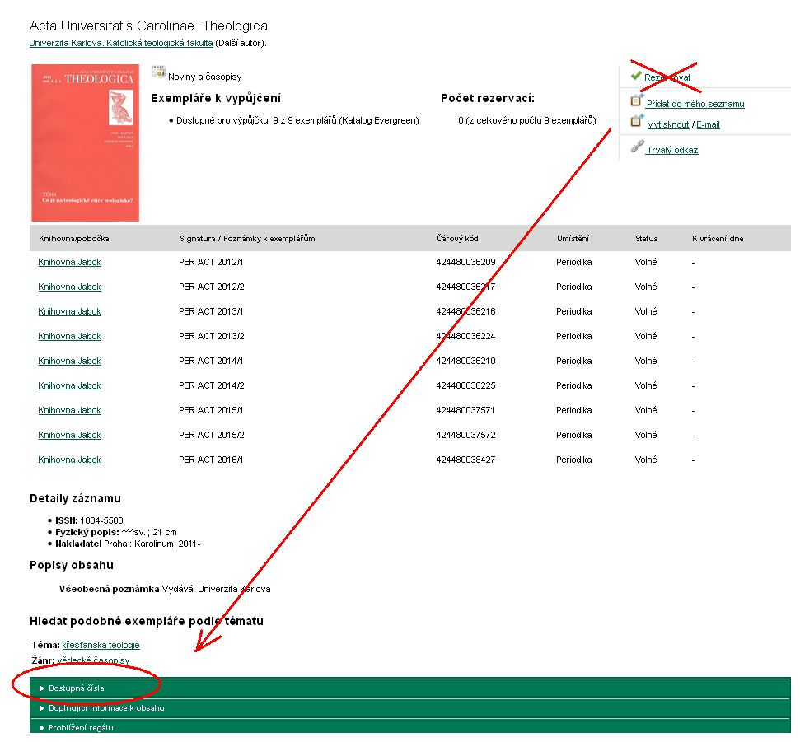
- Sjeďte až do spodní části záznamu a rozbalte lištu s nápisem „Dostupná čísla“
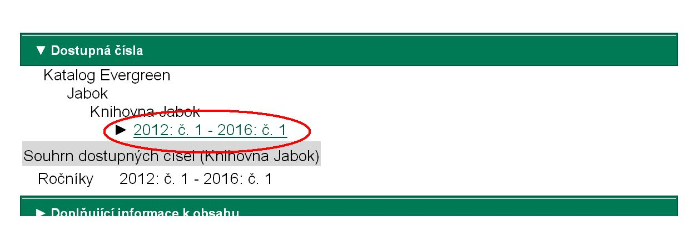
- Rozbalte odkaz se souhrnem dostupných čísel 2).
- Najděte číslo, které si chcete rezervovat.
Poznámka: V seznamu dostupných ročníků se na prvním místě zobrazí rozbalená čísla nejnovějšího ročníku. Pokud chcete rezervavat číslo z jiného než nejnovější ročníku, rozbalte seznam jednotlivých čísel kliknutím na odkaz označující požadovaný ročník.
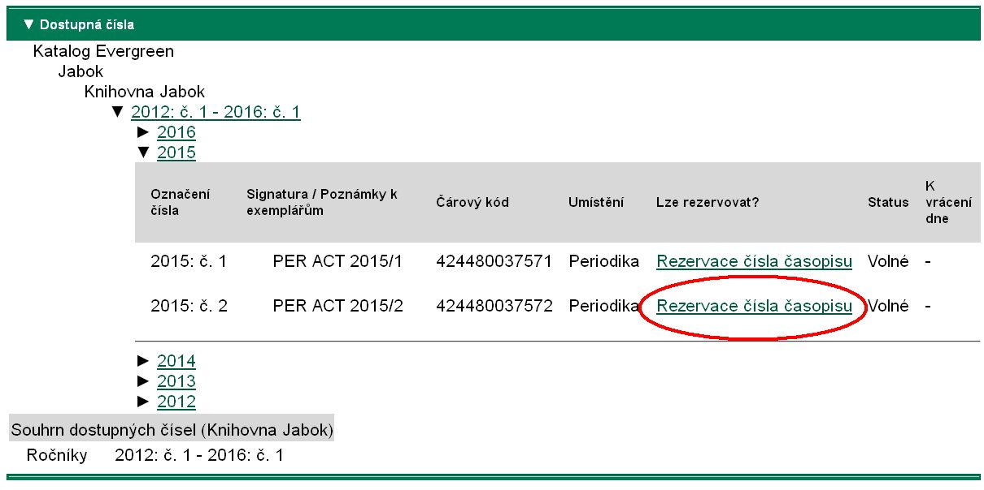
- Poté na řádku s příslušným číslem klikněte na odkaz „Rezervace čísla časopisu“
- Poté postupujte jako při zadání jakékoliv jiné rezervace.

1)tlačítko „Rezervovat“ v seznamu vyhledaných dokumentů nebo v detailním záznamu o dokumentu slouží k rezervaci kteréhokoliv exempláře vyhledaného titulu, takže při jeho použití v případě časopisu by nebylo možné vybrat, které číslo chcete - rezervace by byla splněna prvním číslem daného titulu, které by se vrátilo do knihovny
2)Pokud je odkazů více, vyberte ten, který obsahuje číslo, které si chcete rezervovat

